Ahoj osmáci!

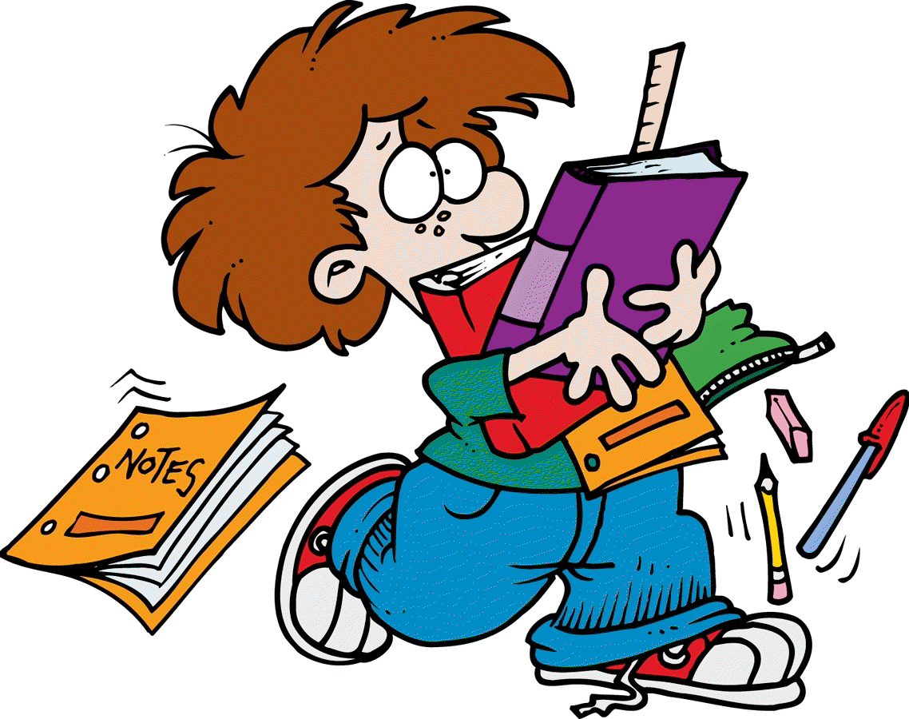Vítáme vás po prázdninách ve škole, odpočaté a plné energie vrhnout se hned od začátku s vervou do nového školního roku, který je před námi. Nikdo ještě nevíme, jaký pro každého z nás bude. Můžeme se však všichni snažit svým jednáním, přístupem ke školním a životním povinnostem a svou náladou ovlivnit, jak se školní rok 2024-2025 pro každého z nás vyvine.

Číslo 8 připomíná svým tvarem sněhuláka, zapeklitou křižovatku nebo neobvykle zatočeného hada. Vám, osmáci, by osmička měla signalizovat, že sněhulák na jaře roztaje, každá spletitá křižovatka se dá s rozmyslem úspěšně projet a had na nikoho bezdůvodně neútočí a vyměňuje si svou starou kůži za novou.

Osmáci, letošní školní rok pro vás bude náročný a velmi důležitý i z hlediska vaší budoucnosti. Měli byste se na základě zájmu a svých schopností a dovedností zodpovědně poohlížet po vaší další profesní cestě. Vězte, že vaši rodiče a učitelé vám budou v tomto důležitém kroku nápomocni. Uvědomte si také, že rodiče a vaši učitelé jsou tu pro vás nejen ve chvílích důležitých rozhodnutí, v dobách radostných, ale i v okamžicích těžkých a bolestných. Neostýchejte se je vyhledat, svěřit se jim se svými problémy!

Přejeme hodně úspěchů a držíme vám palce!

Martin Skýva a Jana Kerzelová

Ahoj osmáci!

Vítáme vás po prázdninách ve škole, odpočaté a plné energie vrhnout se hned od začátku s vervou do nového školního roku, který je před námi. Nikdo ještě nevíme, jaký pro každého z nás bude. Můžeme se však všichni snažit svým jednáním, přístupem ke školním a životním povinnostem a svou náladou ovlivnit, jak se školní rok 2024-2025 pro každého z nás vyvine.

Číslo 8 připomíná svým tvarem sněhuláka, zapeklitou křižovatku nebo neobvykle zatočeného hada. Vám, osmáci, by osmička měla signalizovat, že sněhulák na jaře roztaje, každá spletitá křižovatka se dá s rozmyslem úspěšně projet a had na nikoho bezdůvodně neútočí a vyměňuje si svou starou kůži za novou.

Osmáci, letošní školní rok pro vás bude náročný a velmi důležitý i z hlediska vaší budoucnosti. Měli byste se na základě zájmu a svých schopností a dovedností zodpovědně poohlížet po vaší další profesní cestě. Vězte, že vaši rodiče a učitelé vám budou v tomto důležitém kroku nápomocni. Uvědomte si také, že rodiče a vaši učitelé jsou tu pro vás nejen ve chvílích důležitých rozhodnutí, v dobách radostných, ale i v okamžicích těžkých a bolestných. Neostýchejte se je vyhledat, svěřit se jim se svými problémy!

Přejeme hodně úspěchů a držíme vám palce!

Martin Skýva a Jana Kerzelová